**Ответственность несовершеннолетних пешеходов**

**за нарушение Правил дорожного движения**

Пешеходу, как участнику дорожного движения, необходимо запомнить 3 основных правила:

1. Выходя из дома, убедиться, что на одежде есть световозвращающие элементы.

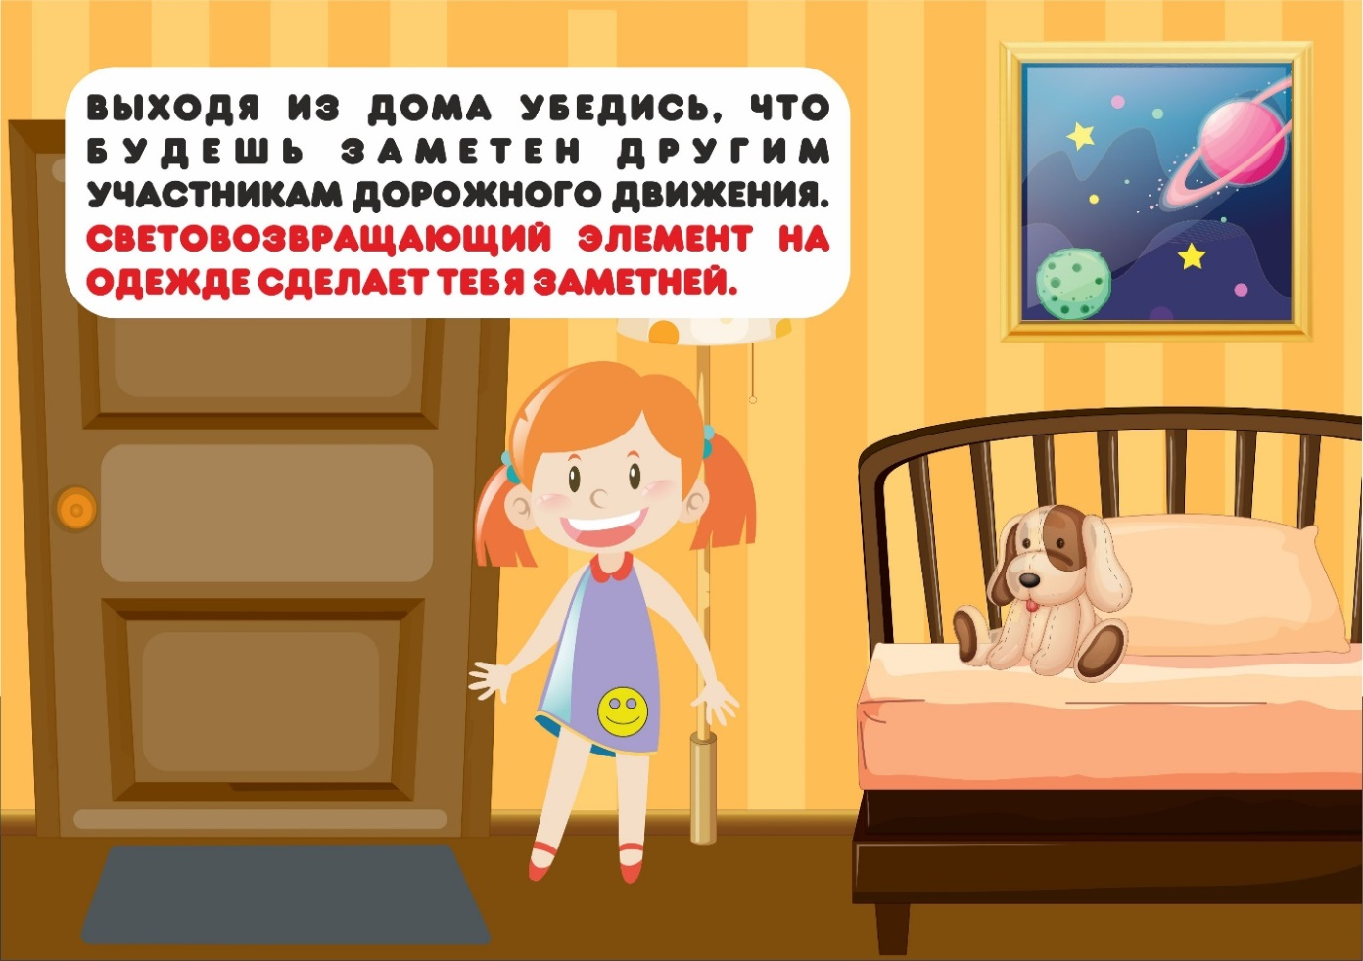

*Согласно п. 4.1 ПДД РФ: При переходе дороги и движении по обочинам или краю проезжей части в темное время суток, или в условиях недостаточной видимости пешеходам рекомендуется, а вне населенных пунктов пешеходы обязаны иметь при себе предметы со световозвращающими элементами и обеспечивать видимость этих предметов водителями транспортных средств.*

Данные элементы помогают как пешеходам, так и водителям. Водитель автомобиля издалека может заметить световозвращатели, предположить, что это идет пешеход, заблаговременно принять меры, снизить скорость и пропустить пешехода. Пешехода со светоотражателями гораздо чаще пропускают на пешеходных переходах.

1. Пешеходу необходимо переходить проезжую часть только в специально отведенных местах (раздел 4 ПДД РФ): регулируемые и нерегулируемые, подземные и надземные пешеходные переходы.

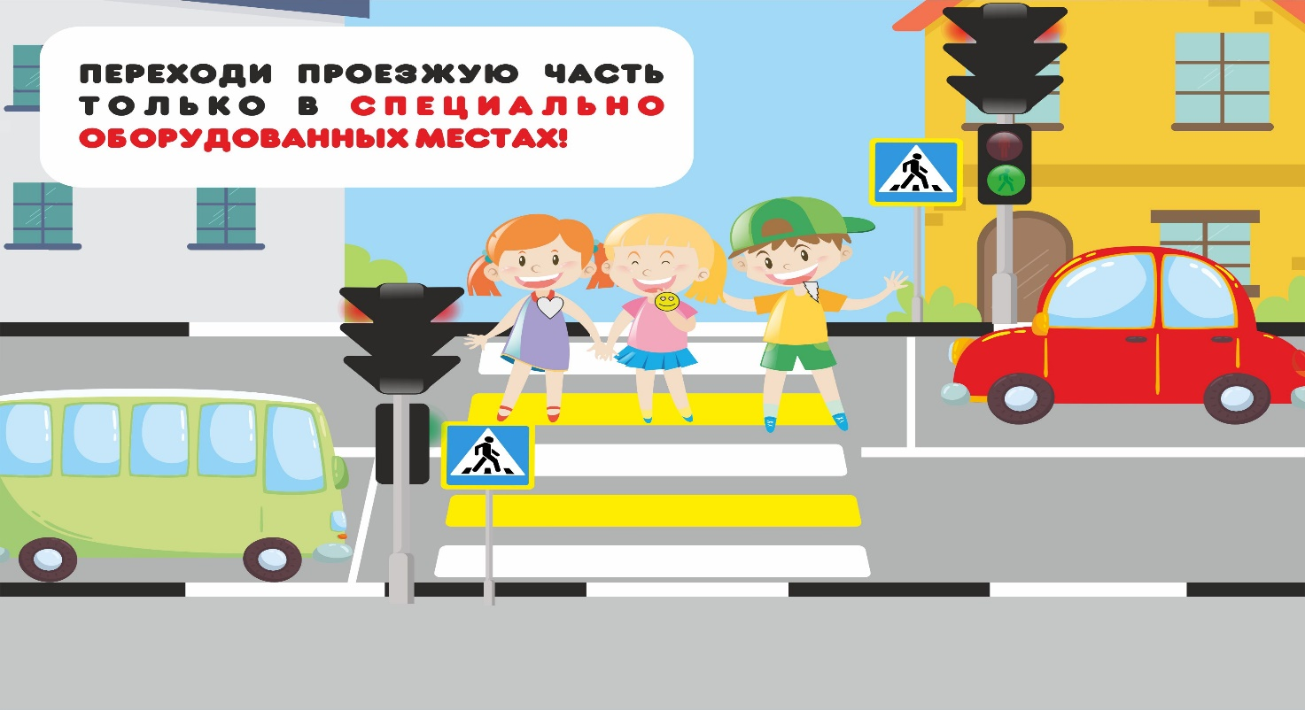

1. Понимать, что зеленый сигнал светофора, знак «Пешеходный переход» и дорожная разметка не обеспечивают безопасность перехода, а лишь указывают на место для движения. Даже в этих местах нужно быть внимательным и начинать движение, лишь убедившись в том, что водители останавливаются и пропускают.

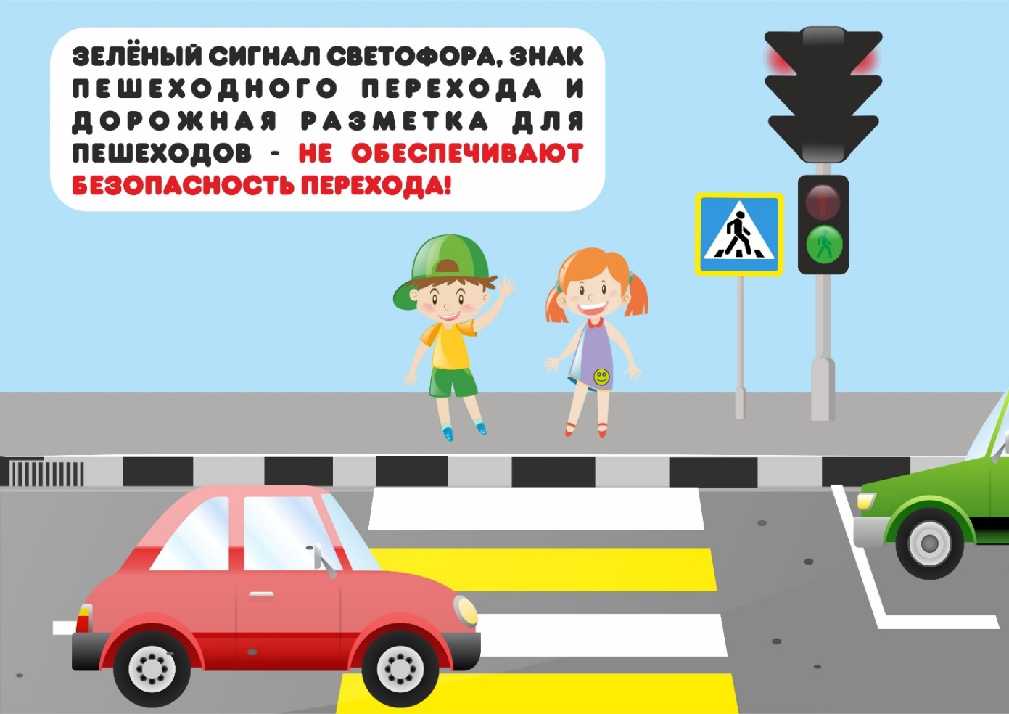

С целью устранения причин и условий, способствующих совершению административных правонарушений и риска возникновения дорожно-транспортного происшествия, сотрудники строевых подразделений ГИБДД города Новосибирска могут составить карточки нарушения правил дорожного движения несовершеннолетним пешеходам. Составление данной карточки несет исключительно профилактический характер. За 12 месяцев 2018 года на территории города Новосибирска составлено 4609 карточек.

**Образец:**

**ЛИЦЕВАЯ СТОРОНА**

Всероссийская акция «Десятилетие действий по обеспечению безопасности дорожного движения в 2011-2020 годах»

Управление ГИБДД ГУ МВД России по Новосибирской области

Министерство образования, науки и инновационной политики Новосибирской области

**КАРТОЧКА УЧЁТА НАРУШЕНИЯ ПРАВИЛ ДОРОЖНОГО ДВИЖЕНИЯ НЕСОВЕРШЕННОЛЕТНИМ**

«___» _______201__г._____час. ____мин. Место нарушения _____________________

Карточку составил __________________________________________________________

(должность, подразделение, звание, ФИО)

ФИО нарушителя___________________________________________________________

Год рождения____________ Учебное заведение, класс___________________________

Нарушил (а)_______________________________________________________________

Место жительства _______________________________телефон___________________

**УГИБДД ГУ МВД России по Новосибирской области просит провести профилактическую работу по данному факту нарушения и сообщить родителям ребёнка.**

**___________________________________________________________________**

**ОБРАТНАЯ СТОРОНА**

ВИД НАРУШЕНИЯ:

1-переход проезжей части в неустановленном месте;

2-неподчинение сигналам регулирования;

3-неожиданный выход из-за ТС, сооружений и др.;

4-игра на проезжей части;

5-нарушение ПДД в управлении велосипедом, мопедом, мотоциклом;

6-иные нарушения ПДД.

Предупреждение: информация о нарушении заносится в базу данных и направляется в инспекцию по делам несовершеннолетних по месту жительства нарушителя.

После того, как инспектор ДПС ГИБДД выявил нарушение, составил карточку, информация направляется в группу пропаганды безопасности дорожного движения Госавтоинспекции города Новосибирска.

Инспектор пропаганды, проведя анализ, направляет информацию о нарушениях в образовательное учреждение через районный отдел образования и в территориальный отдел полиции.

Выявление нарушения инспектором ДПС

Направление информации инспектору пропаганды безопасности дорожного движения

Ответ о принятых мерах

Ответ о принятых мерах

Отдел полиции

Главе администрации, районный отдел образования

Образовательное учреждение